|  |
| --- |
| PROYECTO FINAL DAM 2 - MOvilSQUERUELA |
|  |

|  |  |
| --- | --- |
| 14/06/2022 | Laura Mollón Barreda |

|  |
| --- |
| 2º Grado Superior Desarrollo de Aplicaciones Multiplataforma  IES SEGUNDO DE CHOMON (Teruel) |

Indice

1. Documento descripción del proyecto 3

1.1. Contexto del proyecto 3

1.1.1. Ámbito y entorno 3

1.1.2. Análisis de la realidad 3

1.1.3. Solución y justificación de la solución propuesta 3

1.1.4. Destinatarios 3

1.2. Objetivos del proyecto 4

1.3. Objetivo del proyecto en lengua extranjera 4

2. Documento de acuerdo del proyecto 4

2.1. Requisitos funcionales y no funcionales 4

2.2. Tareas 5

2.3. Metodología a seguir para la realización del proyecto 5

2.4. Planificación temporal de tareas 6

2.5. Presupuesto (gastos, ingresos y beneficios) 7

2.6. Contrato/pliego de condiciones 7

2.7. Análisis de riesgos 9

3. Documento de analisis y diseño 11

3.1. Modelado de datos 11

3.2. Análisis y diseño del sistema funcional 12

3.3. Análisis y diseño de la interfaz de usuario 15

3.4. Diseño de la arquitectura de la aplicación 22

3.4.1. Tecnologías/Herramientas usadas y descripción de las mismas 22

3.4.2. Arquitectura de componentes te la aplicación 22

4. DOCUMENTO DE IMPLEMENTACIÓN E IMPLANTACIÓN DEL SISTEMA 22

4.1. Implementación 22

4.2. Pruebas 22

5. dOCUMENTO DE CIERRE 22

5.1. Documentos de instalación y configuración 23

5.2. Manual de usuario 23

5.3. Resultados obtenidos y conclusiones 23

5.4. Diario de bitácora 23

6. bibliografia 23

7. anexos 23

# Documento descripción del proyecto

**MOvilSQUERUELA,** la idea de la creación de esta app surge pensar que ahora mismo todo (o la mayoría de las cosas) es entorno a las tecnologías y que en las zonas rurales a veces estos servicios no se dan o están poco actualizados.

Por ello este proyecto va dedicado a tener un servicio más en las zonas rurales, en este caso para el pueblo de Mosqueruela.

## Contexto del proyecto

### Ámbito y entorno

Este es un proyecto que como su propio nombre indica es una aplicación para móviles, en la cual es objetivo final es conseguir que todos los habitantes y visitantes de Mosqueruela podamos ‘llevar el pueblo y sus servicios en nuestro bolsillo’.

En un principio la aplicación se basará en el turismo y en la información del pueblo, aunque pensando en un futuro puede llegar a ser la app que se utilice para gestionar el ayuntamiento o los distintos servicios del pueblo…

### Análisis de la realidad

El pueblo de Mosqueruela no tiene como tal una aplicación en la que se englobe todo, sin embargo tras la búsqueda he descubierto que existe una aplicación dedicada al turismo.

Hace poco se ha activado una aplicación que existe a nivel de España para que dicho pueblo aparezca en ella, esta puede ser una de las grandes competidoras para este proyecto sin embargo pienso que algo hecho a medida siempre puede dar más servicios.

### Solución y justificación de la solución propuesta

El proyecto engloba tanto el turismo, los servicios, las asociaciones, el ayuntamiento (todo lo que hay en el pueblo, es decir todo lo que hay en el).

Está hecha en concreto para este pueblo.

### Destinatarios

Está dedicada tanto a los vecinos para que puedan acceder a las noticias, bandos y contactos con las distintas asociaciones y servicios. Como para los visitantes ya que en ella hay información sobre lo que se puede visitar y hacer.

## Objetivos del proyecto

El principal objetivo de esta aplicación es dar un servicio para acercarnos a las nuevas tecnologías.

* Tener una zona en la que se puedan publicar noticias y bandos.
* Información sobre el pueblo.
* Información sobre la caza y zona de batida.
* Contacto rápido a los diferentes establecimientos.

## Objetivo del proyecto en lengua extranjera

The main objective of this application is to provide one more service in the face of new technologies.

* Have an area where news and announcements can be published.
* Information about the town.
* Information about the hunt and hunt area.
* Quick contact to the different establishments.

# Documento de acuerdo del proyecto

## Requisitos funcionales y no funcionales

### Funcionales

1. Turismo de Mosqueruela.
2. Zona de noticias, bandos y anuncios.
3. Mapa con la localización del pueblo.
4. Contactos con lugares y asociaciones de interés.

### No funcionales

1. Los datos de la app son guardados en una base de datos, donde se pueden hacer cambios.
2. Los datos de la app solo podrán ser modificados por aquellas personas autorizadas para ello.
3. Los cambios en la app, excepto en la base de datos, solo podrán ser realizados por el autor.
4. La app debe de ser escalable, es decir, con el fin de poder hacer crecer la aplicación.

## Tareas

### Realizadas

1. Zona de noticias y bandos, filtradas.
2. Zona de turismo con imágenes de los sitos más interesantes
3. Información básica sobre el pueblo así como la altitud, latitud, longitud, extensión, habitantes, patrimonio, historia.
4. Breve información sobre el ayuntamiento como corporación municipal, horario y sede electrónica.
5. Listado y contacto con los servicios y asociaciones del pueblo.
6. Información sobre la caza.
7. Mapa con el punto de batida

### En proceso

1. Poder refrescar la zona de noticias sin tener que salir de la aplicación.

### Por realizar

1. Creación de una segunda aplicación para poder añadir noticias, cambiar el punto de zona de batida por un administrador de cada una de las partes , es decir, los cazadores podrían cambiar la zona de batida y la empresa compradora de la aplicación podría añadir noticias y cambiar todo lo que conlleva la base de datos.
2. Mostrar en el mapa cada una de las rutas que aparecen en la aplicación.
3. Permitir que el ayuntamiento tenga alguna de las funciones mas realizadas en su sede electrónica.

## Metodología a seguir para la realización del proyecto

La metodología seguida para la realización del proyecto a sido en forma de cascada ya que se empezó por saber los requisitos de nuestro clientes, después se analizaron cada uno de los requisitos y una vez tenerlos todos analizados se empezó a diseñar la aplicación para ver como quedaban de una forma más rápida y sencilla.

Una vez realizado el diseño de casi toda la app se empezó a programar, durante la programación surgieron nuevos apartados que se diseñaron antes de hacerlos.

Al acabar de programar la aplicación se comprobó que todo lo que se había realizado funcionaba correctamente y se acabó haciendo la documentación.

## 

## Planificación temporal de tareas

## 

## 

## Presupuesto (gastos, ingresos y beneficios)

## 

## 

x 1: Beneficios estimados una vez echo el presupuesto: 1.450€

## Contrato/pliego de condiciones

## 

## 

## Análisis de riesgos

Estos riesgos pueden ser por factores internos, relacionados con el desarrollo de la propia aplicación y su dificultad, o pueden ser externos. A continuación se adjunta una tabla con los posibles riegos.

|  |  |
| --- | --- |
|  |  |
| Posible pérdida de datos ya que solo se encuentran en la base de datos de firebase | La empresa corre a cargo de los gastos |
| Si no se tiene internet la aplicación no muestra la mayoría de cosas, ya que dependen de la base de datos y la base de datos necesita internet. | La empresa corre a cargo de los gastos |
| No se puede desarrollar ciertas partes de código porque no se sabe | La empresa intenta aprender o se buscan otras alternativas |

# Documento de analisis y diseño

## Modelado de datos

### Esquema de la base de datos no sql

## 

## 

### Esquema de los ficheros

## 

## Análisis y diseño del sistema funcional

### Diagrama de clases

El diagrama que se muestra en la siguiente imagen es un resumen de las clases, en caso de querer ver el diagrama de clases entero pulsa en el siguiente enlace y descarga la imagen para poder verla.

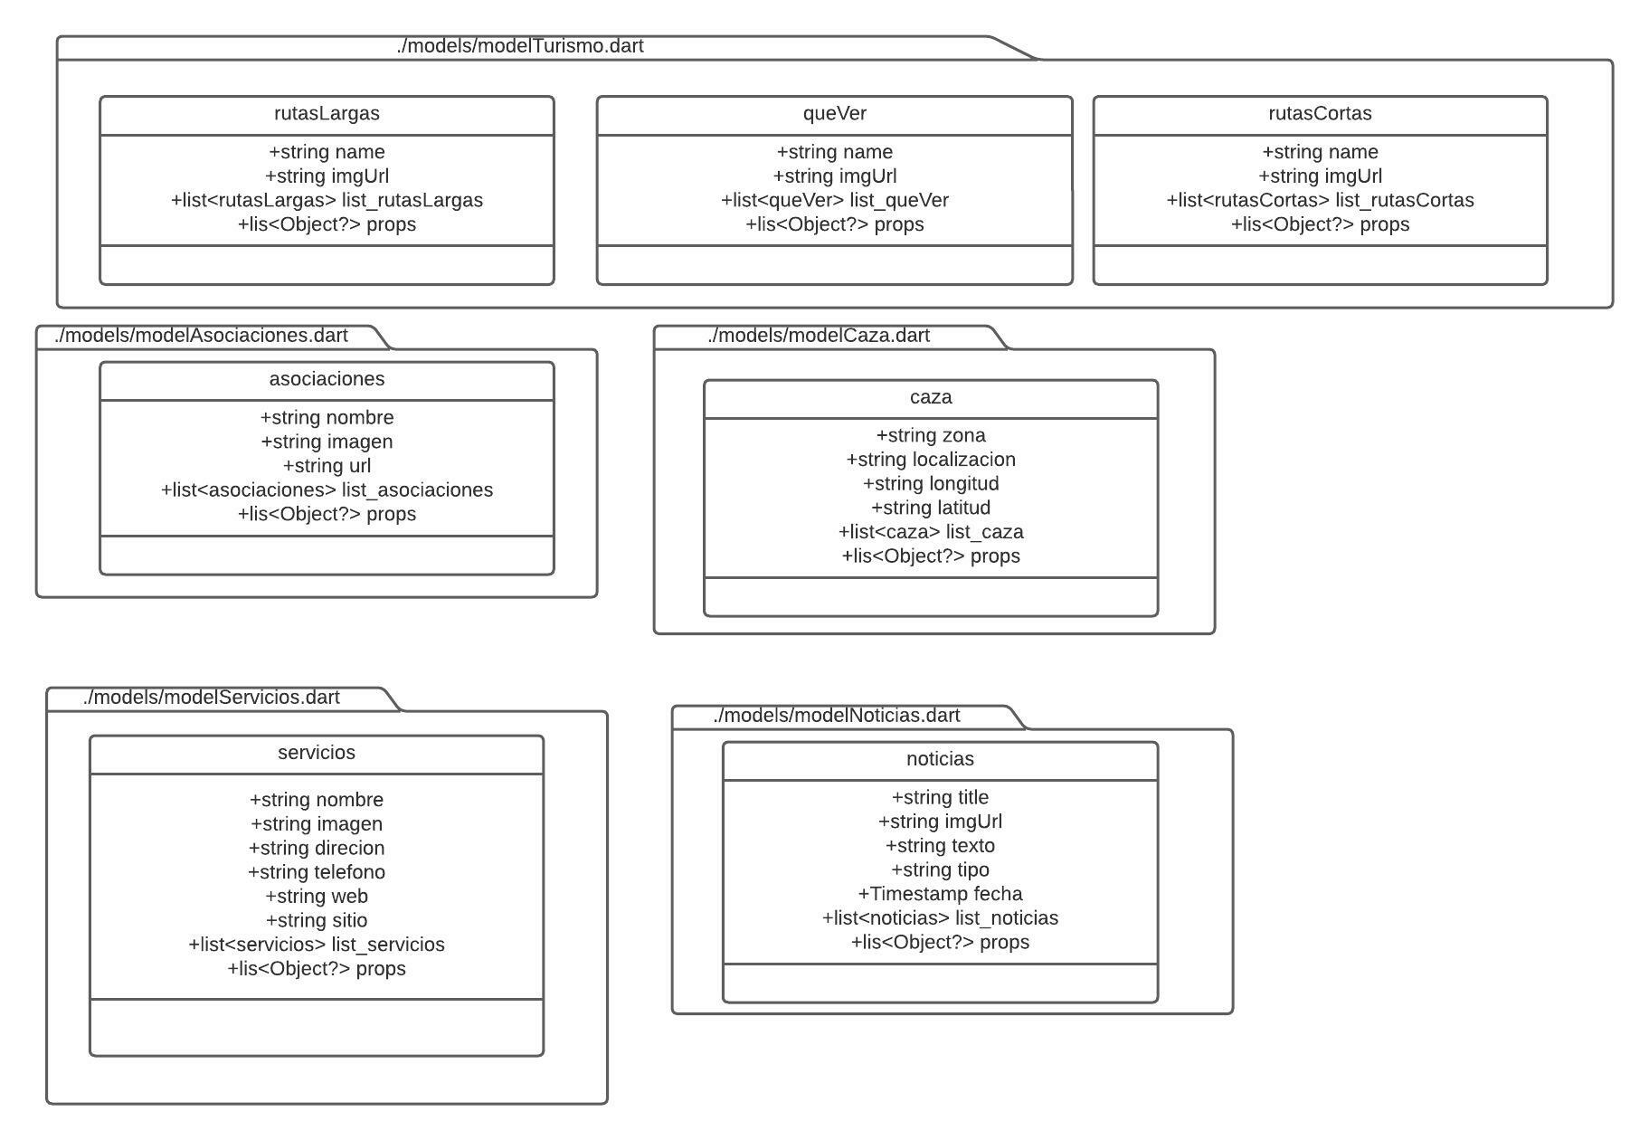[Enlace a imagen svg del diagrama de clases completo](https://drive.google.com/file/d/1SaszFOhpP77TkOWewzSyuncX509-vU3y/view?usp=sharing)

### Diagrama de casos de uso

### 

## 

## Análisis y diseño de la interfaz de usuario

### Diseño a papel

## 

## 

### Capturas aplicación

### 

### 

### 

### 

### 

### 

## Diseño de la arquitectura de la aplicación

### Tecnologías/Herramientas usadas y descripción de las mismas

La aplicación ha sido desarrollada en Flutter que es un lenguaje de programación que funciona a base de widgets, estos widgets pueden ser diseñados por el programador o también hay widgets que subidos a internet.

Han sido importados algunos de estos widgets como el de firebase, iconos, widget para abrir url.

El entorno con el que se ha desarrollado ha sido con Visual Studio Code con la extensión de dart junto con flutter y alguna extensión más de ayuda tipo Bracket Pair Colorization.

La base de datos esta echa con Firebase la cual es una base de datos no sql y documental.

Para la edición de los logos se ha utilizado gimp para modificar los fondos y cambiar los colores.

Las pruebas se han realizado en mi teléfono personal y además en la simulación del móvil que ofrece Android Studio.

### Arquitectura de componentes te la aplicación

Flutter es un SDK de código fuente abierto de desarrollo de aplicaciones móviles creado por Google. Suele usarse para desarrollar interfaces de usuario para aplicaciones en Android, iOS y Web así como método primario para crear aplicaciones para Google Fuchsia.

Este SDK funciona a partir de widgets, el SDK ofrece por defecto alguno widgets pero si deseas un widget más explícito pueden ser creados por el programador y o buscados.

Por ello he usado widgets que hay publicados por otros programadores en internet y los he modificado para que se acoplen a mi necesidad y en alguno casos he tenido que coger distintos widgets y juntarlos para que fuera lo que más se adaptaba a mi diseño.

# DOCUMENTO DE IMPLEMENTACIÓN E IMPLANTACIÓN DEL SISTEMA

## Implementación

## 

## 

## 

## 

## Pruebas

Se ha realizado una prueba una vez acabado la aplicación para ver que todo funcionaba correctamente.

# dOCUMENTO DE CIERRE

## Documentos de instalación y configuración

Una vez la app subida en el play store y en el app store solamente hará falta instalarla y no hace falta ningún tipo de configuración solamente hay que tener internet en el móvil para que todas las funciones de la app sean correctas.

## Manual de usuario

Una vez instalada la aplicación, solamente tendrás que tener activada el internet en tu móvil.

Cuando tengas activado el internet y abras las aplicación te va a salir esta pantalla.

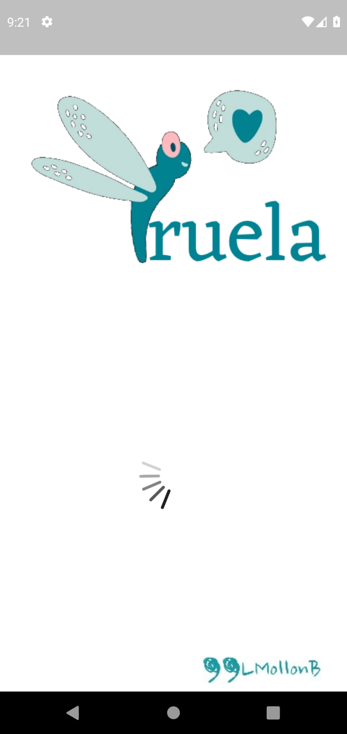

En esta pantalla lo que se esta haciendo es cargar todos los datos de la aplicación.

Una vez hayas pasado esta pantalla te va a parecer la pantalla de inicio a la cual podrás volver desde cualquier parte de la aplicación.

En ella tenemos 6 botones para tener accesible rápidamente las pantallas mas importantes de la aplicación.

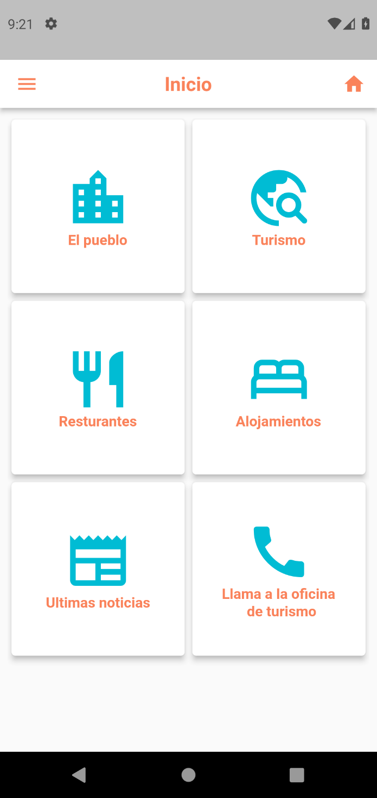

* **Botón el pueblo:** te lleva a la información básica del pueblo y aun mapa de la aplicación.
* **Boton turismo:** te lleva a una pestaña en la cual se ven imágenes de lo que puedes hacer en Mosqueruela y una breve explicación sobre el territorio.
* **Botón restaurantes:** te lleva a una lista de los restaurantes del pueblo con la posibilidad de acceder a su pagina web y llamar al restaurante.
* **Botón alojamientos:** te lleva a una lista de los alojamientos del pueblo con la posibilidad de acceder a su página web y llamar al restaurante.
* **Botón ultimas noticias:** te lleva a las noticias del pueblo ordenadas por fecha.
* **Botón llama a la oficina de turismo:** llama a la oficina de turismo del pueblo para que pueda tener más información.

****Todas las pestañas de la aplicación tienen la misma barra superior en la que tenemos en la izquierda un menú desplegable y en la derecha el símbolo de una casa que nos devuelve al inicio de la aplicación.

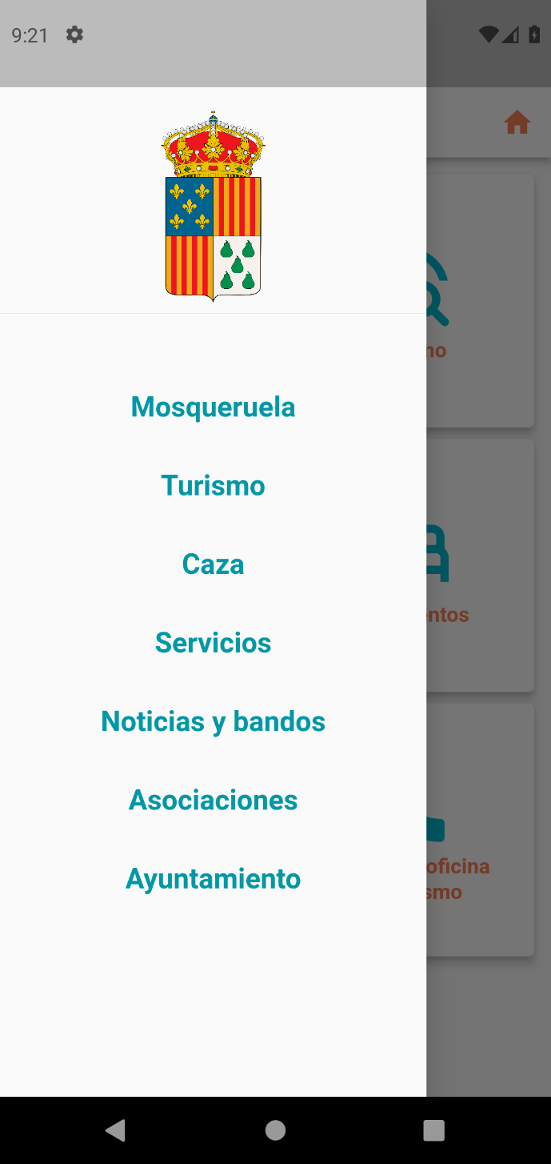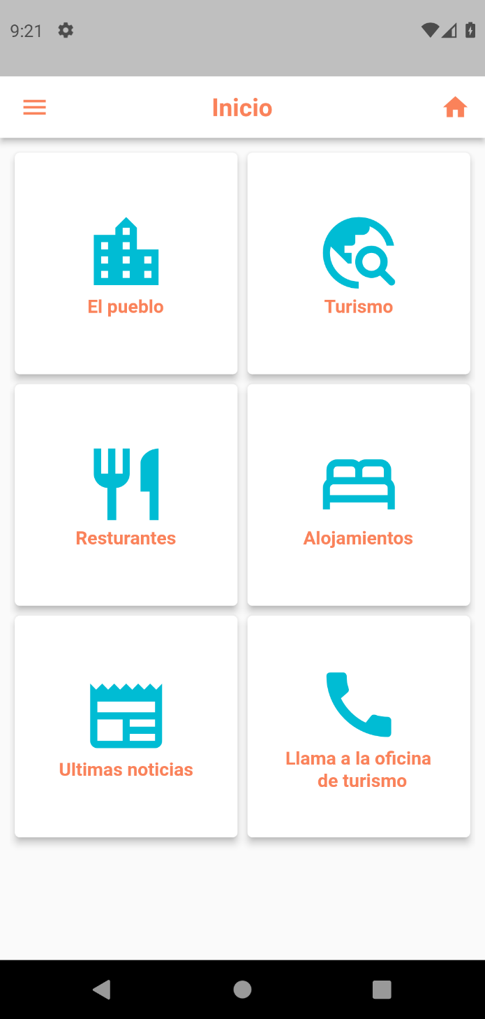Si le das al botón de la izquierda ( ), aparece el menú lateral en el que podemos ver una lista de botones que te redirigen a las pestañas con ese nombre.

* Pestaña Mosqueruela
* Pestaña Turismo
* Pestaña Caza
* Pestaña servicios
* Pestaña noticias y bandos
* Pestaña asociaciones

## En la pestaña Mosqueruela

En esta pestaña vemos la información básica del pueblo y puedes ver el mapa del pueblo.

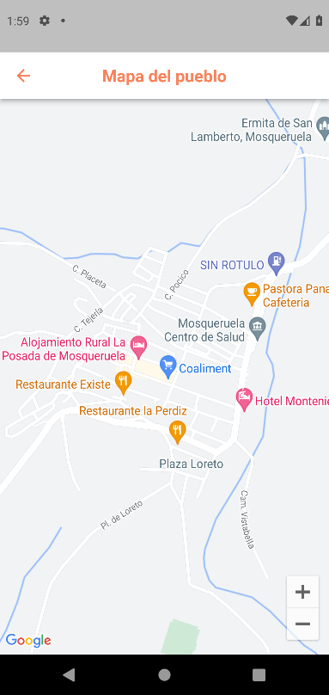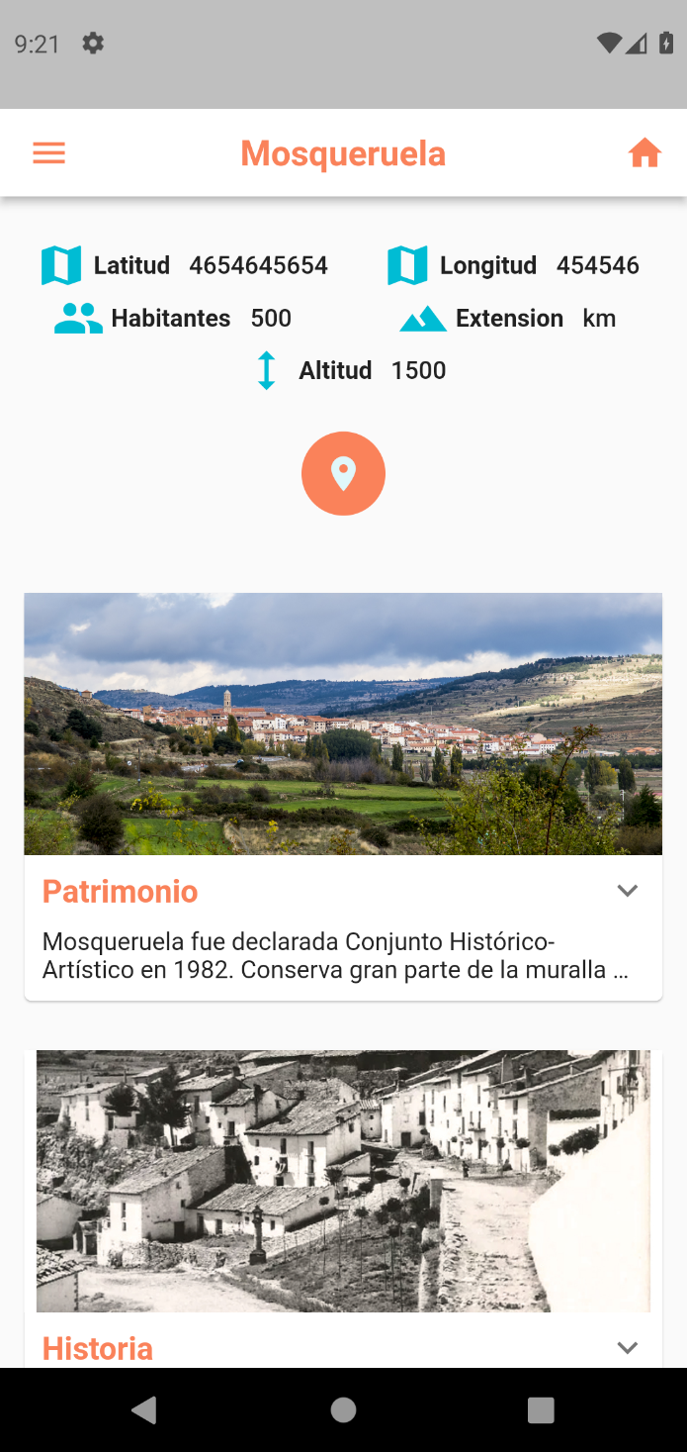

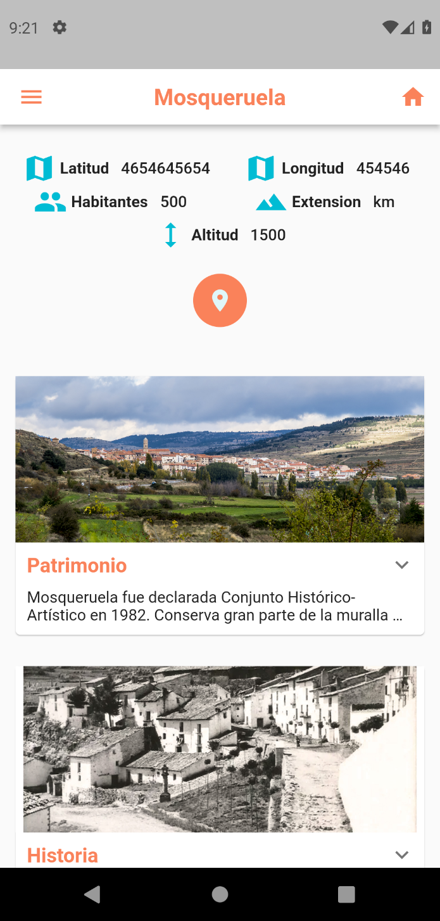Los símbolos azules nos proporcionan la información más básica sobre la localidad.

Para ver información sobre el patrimonio puedes pulsar sobre

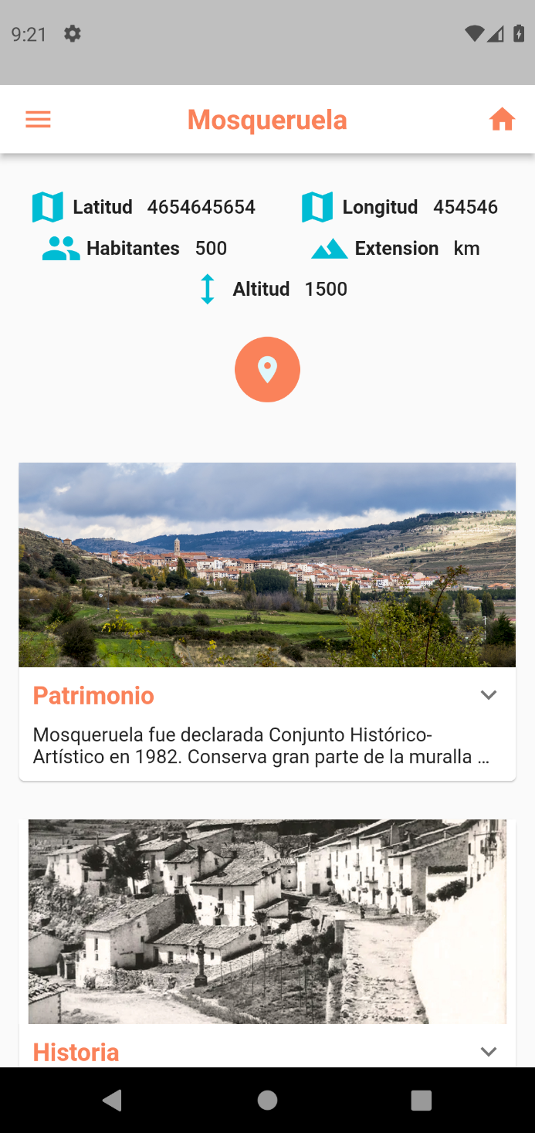

Al pulsar sobre nos muestra un mapa de la localidad.

## En la pestaña turismo

## 

Pulsa sobre la flecha para ver que es esto del Territorio StarLight

Desliza hacia los lados para ver todas las imágenes de los lugares que puedes visitar



## 

Desliza hacia los lados para ver todas las imágenes de las rutas cortas que puedes realizar

Desliza hacia los lados para ver todas las imágenes de las rutas largas que puedes realizar

## 

## En la pestaña caza

## 

Pulsa sobre el botón para ver la información en la web del ayuntamiento

Pulsa sobre el botón para contactar con el ayuntamiento y recibir más información.

Mapa en el que se muestra la zona donde se esta realizando caza en batida.

## 

## En la pestaña servicios

## 

## 

## 

En esta pestaña podemos ver los botones generales de los servicios y pulsando sobre cada botón vamos la clasificación de servicios según el botón que hemos pulsado

Una vez dentro de la clasificación de los servicios podemos ver lo que se ofrece según lo pulsado y podemos visitar la web del local y llamar por teléfono.

## En la pestaña noticias y bandos

## 

En esta página se muestran los todas las noticas. Para filtrar tendrás que dar anuncio en caso de que quieras ver anuncios o bandos en caso de que quieras ver bandos.

## 

Página que solo muestra anuncios.

Página que solo muestra anuncios.

## En la pestaña asociaciones

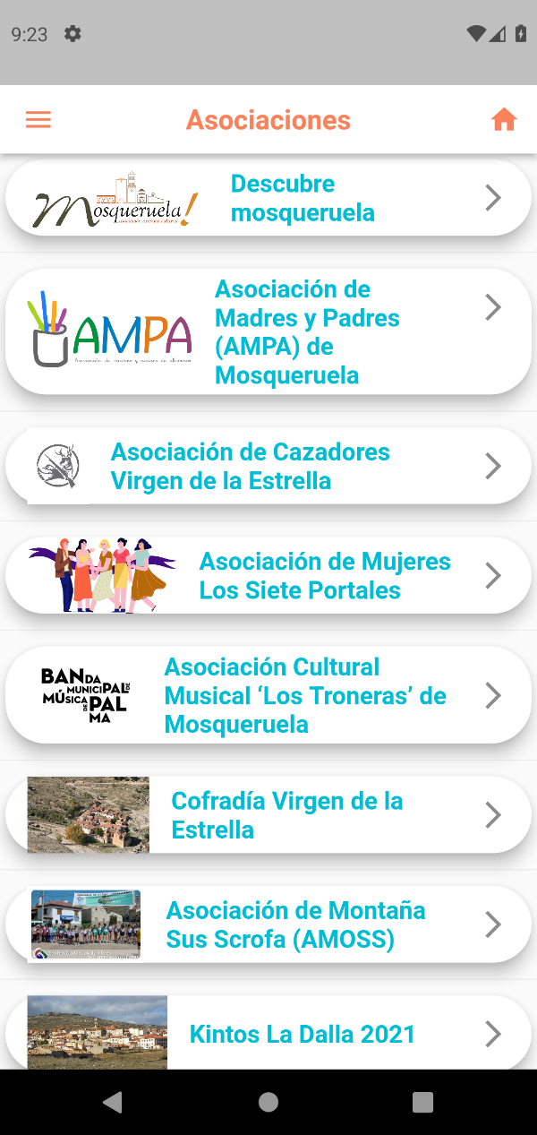Esta pestaña muestra todas las asociaciones del pueblo.

## 

Pulsa sobre cada uno de los botones para ir a su web

## En la pestaña ayuntamiento

Pulsa este botón para acceder a la sede electrónica del ayuntamiento.

Esta pestaña muestra la información más relevante del ayuntamiento.

## Resultados obtenidos y conclusiones

Este proyecto me ha servido para manejar mas el lenguaje de flutter ya que en clase no lo habíamos visto demasiado y considero que es un lenguaje que si quieres programar en móviles es muy bueno saber ya que puedes hacer aplicaciones tanto para Android como para IOS.

En cuanto a los resultados considero que podrían ser mejores pero para ser mi primera aplicación echa con flutter me parece que el resultado a sido bastante bueno hay temas que mejorar en cuanto al diseño y en cuanto a los datos que meter en la aplicación pero para ser una aplicación complementaria a la web del ayuntamiento de mi pueblo considero que puede valer.

De lo que más orgullosa estoy de como a sido el resultado del mapa de la zona de caza ya que pensaba que era una de las cosas que no iba a conseguir y de la otra parte de la aplicación que también estoy orgullosa es de la zona de noticias ya que considero que es una de las mas importantes.

## Diario de bitácora

No procede, no se ha realizado ningún tipo de diario.

# bibliografia

*Ayuntamiento de Mosqueruela – Página web municipal de Mosqueruela*. (s. f.). Pagina ayuntamiento mosqueruela. <https://mosqueruela.es/>

DLT Labs. (2022, 29 enero). *Using themes in Flutter - DLT Labs*. Medium. <https://medium.com/dlt-labs-publication/using-themes-in-flutter-86b34b1f9d8a>

F. [Firebase]. (2020, 3 diciembre). *Getting started with Firebase on Flutter - Firecasts* [Vídeo]. YouTube. <https://www.youtube.com/watch?v=EXp0gq9kGxI>

*Flutter - Build apps for any screen*. (s. f.). Pagina Flutter Oficial. <https://flutter.dev/>

P. (2021, 23 octubre). *Using Cloud Firestore in Flutter*. Peter Coding. [https://petercoding.com/firebase/2020/04/04/using-cloud-firestore-in-flutter/#adding-firestore-to-flutter](https://petercoding.com/firebase/2020/04/04/using-cloud-firestore-in-flutter/%23adding-firestore-to-flutter)

Prasad, A. (s. f.). *Flutter Gems - A Curated Package Guide for Flutter*. Flutter Gems. <https://fluttergems.dev/>

*Stack Overflow - Where Developers Learn, Share, & Build Careers*. (s. f.). Stack Overflow. <https://stackoverflow.com/>

*Códigos de Colores HTML*. (s. f.). HTML Color Codes. <https://htmlcolorcodes.com/es/>

Galdámez, J. (2021, 21 septiembre). *Cambiar el icono de una aplicación en Flutter*. Codigo Correcto. <https://www.codigocorrecto.com/flutter/cambiar-el-icono-de-una-aplicacion-en-flutter/>

*OpenWebinars*. (s. f.). OpenWebinars.net. <https://openwebinars.net/accounts/login/?next=/academia/aprende/flutter-firebase/%3Fenroll%3D1>

# anexos

No hay nada que añadir.